**TMC Focusgroep ProjectWise**

**Workflows en de Workflow Rules Engine**

**14 maart 2019**

**Eindhoven**

**L.A.C.M. van Ham**

**Uitleg Oefeningen**

Deze workshop gaan we gebruiken om meer inzicht te krijgen in het werken met Workflows. Van standaard tot WRE.

De Rulesengine is een uitbreiding op ProjectWise Explorer (en Administrator) waarmee het mogelijk wordt om werkprocessen uit te breiden met een aantal acties. Met behulp van een template wordt het mogelijk om per Workflow stadium condities vast te leggen die gecontroleerd moeten worden en acties die moeten worden uitgevoerd. Hierdoor wordt het mogelijk om de normale workflows van ProjectWise te ‘upgraden’ naar een complexer model.

Per workflow kan in het template worden aangegeven welke condities moeten worden gecontroleerd/ aangepast en welke acties moeten worden uitgevoerd. Je hoeft dus niet voor alle workflows de rules engine te gebruiken. Bestaande workflows ombouwen naar conditionele workflows kan ook nadelen hebben, test e.e.a. dus goed voor je het in productie brengt.

Zodra een workflow onder de Rules Engine gebracht is vervallen de originele ProjectWise commandos voor Statuswijziging en Versionering. Deze worden ondervangen met de configuratie van de Rules Engine.

In principe kan met het template per state in een workflow een regel worden aangemaakt. Voor elke state zijn een drietal operaties die kunnen worden gedefinieerd.

* Approve
* Revise
* Reject

Als het nodig of wenselijk is kunnen ook extra commando’s door u zelf aangemaakt worden en toegevoegd aan de templates. Je kunt iedere naam bedenken die je wilt als je deze maar consequent doorvoert in het sjabloon.

Per operatie kan in een sjabloon worden aangegeven welke tekst gemeld moet worden en getoond bij de actie. Per operatie kan tevens een aantal acties/condities worden gecontroleerd aangepast. In dit sjabloon is met nummers aan te geven welke acties moeten worden uitgevoerd en/of gecontroleerd.

*Voorbeelden :*

*Documenten in het stadium Ter Controle kunnen pas worden goedgekeurd als het attribuut projectnummer is ingevuld.*

*Ander voorbeeld. Bij afkeuren van een document wordt een revisie gemaakt die moet worden bewerkt door de constructeur. Hierin worden bepaalde attributen leeggemaakt.*

Tevens is het mogelijk om een revisieblok in gegevens bij te houden op basis van de attributen die automatisch doorschuift. Om dit te bereiken moeten per attribuut in het revisieblok een aantal attributen worden aangemaakt waarin doorgeschoven kan worden. (bv. Title_1,Title_2 etc.)

**Let op !!!**

1. De ProjectWise Rules Engine is een uitbreiding op de cliënt. Oudere cliënts kunnen niet werken met de uitbreidingen van de Rules Engine.
2. Als een workflow onder de Rules engine gebracht is werken de normale commando’s niet meer op documenten in die workflow. New version, workflow next, previous en change state.
3. Vanuit de web cliënt werken de Rules ook niet. Vanuit die omgevingen zal de gewone standaardactie worden uitgevoerd op het document. Dit levert dus een extra risico op, er moet goed rekening gehouden worden met de goede rechten van de gebruikers op deze documenten om fouten/problemen te voorkomen.
4. Vanaf de recente CE omgeving is het ook mogelijk om de WRE workflow met mobiele clients als Edge te gebruiken, hiervoor is een instelling te maken om de afhandeling op serverniveau te laten plaatsvinden. Sommige zaken als titleblock update kunnen echter niet op die manier worden uitgevoerd.

**Logins:**

Admin admin

Controle controle

User1 user1, etc.

**Oefeningen Workflow**

Ga naar ProjectWise administrator en maak een workflow aan.

Geef hem een naam die je zelf leuk vindt en maak een aantal stappen aan. Je kunt hiervoor kiezen uit de standaard stappen of er zelf een paar maken.

Bv. Workflow

Naam WorkshopTMC

Stadia Aanmaak Iedereen alle rechten

Goedgekeurd Iedereen lees, controle bewerkingsrechten

Vervallen Niemand lees behalve beheerders

Geef rechten voor gebruikers in de workflow. ( of koppel de workflow uit de testomgeving)

1. Koppel de workflow aan een map in de ProjectWise Explorer omgeving (waar al documenten in zitten, bv. map Workflow Workshop Map). Wat zie je gebeuren?
2. Verwijder in de administrator een stadium in de workflow, wat gebeurt er?
3. Verander de volgorde in de administrator, wat gebeurt er?
4. Verander de workflow in de ProjectWise Explorer omgeving (op de map), wat gebeurt er?

**Oefening parallelle workflow**

In de oefeningen gaan we onderstaande workflow nabouwen. Met normaal ProjectWise is dit niet mogelijk omdat je met name het parallelle stukje niet kunt bouwen. Met de Rules engine kan dit wel. De Workflow is in ProjectWise zelf al opgebouwd. We gaan nu de regels toevoegen en verwerken.

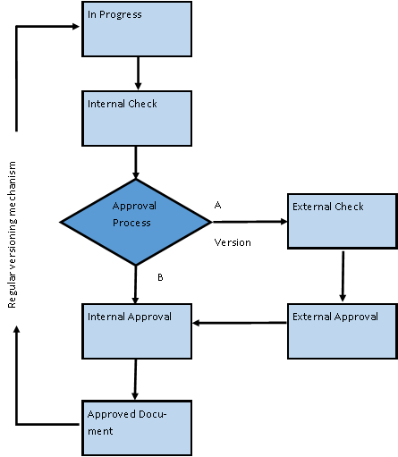

**Oefening 0: Uitlezen Standaard regels**

Ga naar de ProjectWise Administrator en meld aan met het beheeraccount. Ga naar Rules Engines en klik op de rechter muisknop 🡪 Export Rules.

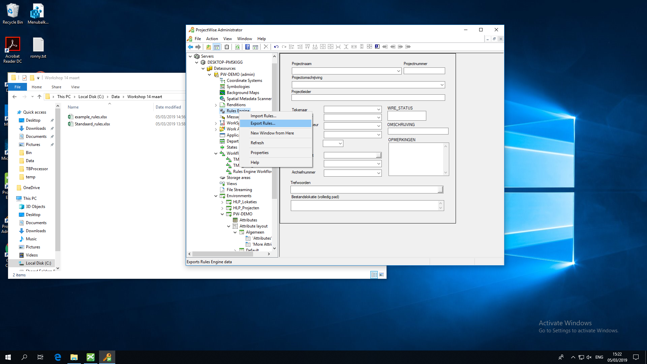

Kies een naam en locatie waar je dit bestand gaat opslaan. Dit is meteen een backup van de huidige gegevens dus bewaar deze altijd goed. Bij inlezen van het template overschrijf je ALLE instellingen in het systeem. Na inlezen van het bestand is het nodig om de ProjectWise Explorer Client opnieuw op te starten.

Bv. Backup_standaard_rules.xlsx

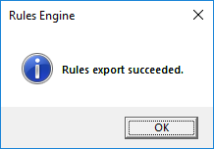

Open het gemaakte bestand met Excel en kijk naar de standaard instellingen.

**Oefening 1: Inlezen aangepaste regels**

Ga in de ProjectWise Administrator naar Rules Engine en kies voor Import Rules. Kies het bestand

"C:\Data\Workshop 14 maart\example_rules_WRE_WORKFLOW.xlsx"

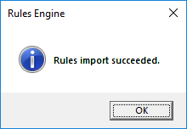

Na het importeren start je ProjectWise Explorer op, ga naar de map **Map met WRE Workflow**. Selecteer een document in de map en probeer de status aan te passen. Je ziet nu dat het menu veranderd is als het goed is en dat je enkel de APPROVE en REVISE/REJECT optie hebt.

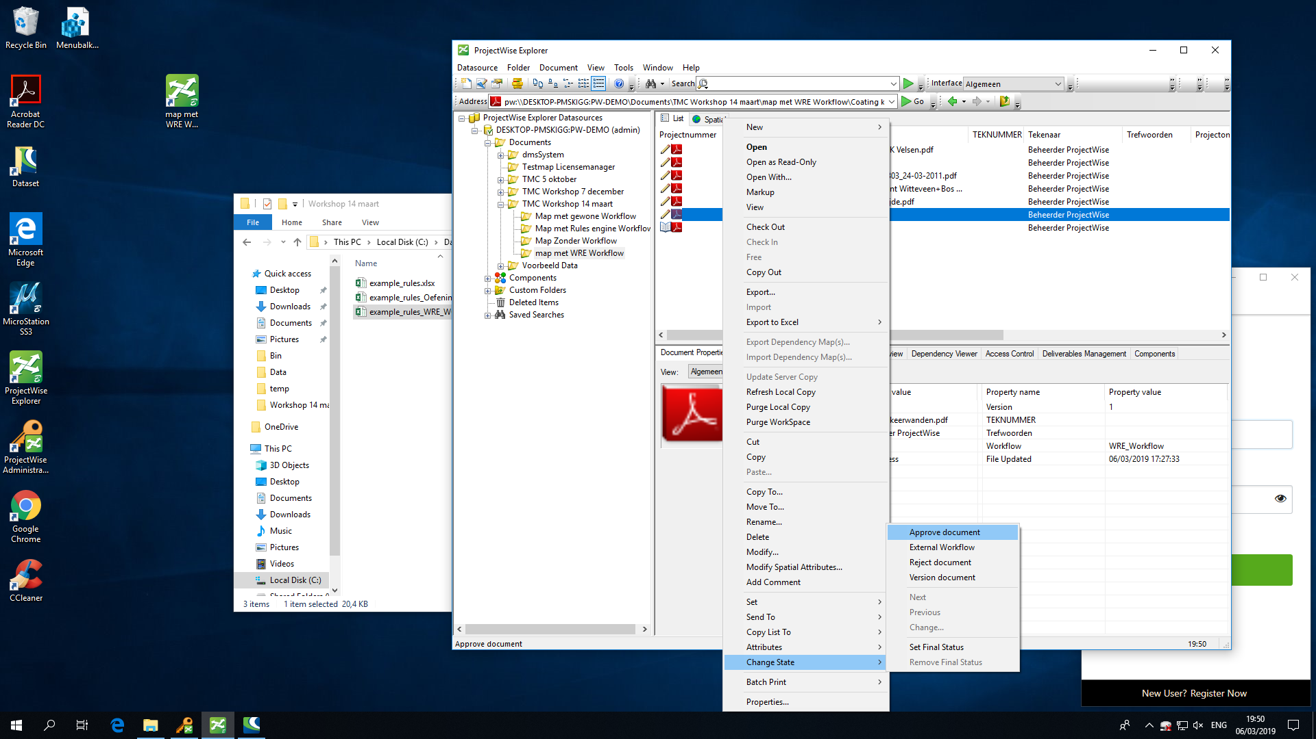

**Oefening 2: Aanpassen regels**

Open het XlS bestand en pas de teksten aan in het XLS bestand om de functies Nederlandstalig te maken. Dit doe je door het bestand te openen en de volgende zaken aan te passen:

Rules 🡪 Prompt

Operations types 🡪 Name en Prompt

Gebruik eventueel het bestand om te importeren:

"C:\Data\Workshop 14 maart\example_rules_WRE_WORKFLOW NL.xlsx"

**Oefening 3: Aanpassen acties**

Open een van de Rules templates en kijk eens kritisch naar de acties die worden uitgevoerd per Operationtype. Er vinden een aantal controles plaats en er worden acties uitgevoerd. Ga hier een aanpassing in maken en test of e.e.a. werkt. Maak bv. een workflow bij aan of voeg een actie toe. Kijk of je dit werkend kunt krijgen.